NACHBERICHT NORDIC COMBINED TRIPLE SEEFELD
27. - 30.01.2022

Tag 1 des Nordic Combined Triple
Riiber in Seefeld weiter ungeschlagen

Jarl Magnus Riiber bleibt in Seefeld weiterhin ungeschlagen: Der Norweger feiert am ersten Wettkampftag des Nordic Combined Triple seinen siebten Weltcup-Triumph in der Olympiaregion in Folge. Jubeln darf aber auch der Lokalmatador: Johannes Lamparter sichert sich mit Rang drei, seinen ersten Podestplatz auf heimischem Boden. Er lieferte sich mit Vinzenz Geiger ein starkes Lauffinale, das im Endanstieg Geiger für sich entscheiden konnte. Mit Lukas Greiderer konnte sich noch ein weiterer Österreicher und Tiroler
Lokalmatador in den Top-10 klassifizieren. In Sachen Gesamt
wertung ist – auch dank des neuen Formats - noch alles offen.

Tag 2 des Nordic Combined Triple
Nordic Combined Triple Seefeld bleibt weiter spannend

Überraschender Führungswechsel beim Nordic Combined Triple Seefeld: Nicht der bisherige Dominator Jarl Magnus Riiber geht als Leader in den Entscheidungstag in Seefeld, sondern der Deutsche Vinzenz Geiger – dicht gefolgt vom Lokalmatador: Johannes Lamparter hält beim Nordic Combined Triple die Hoffnungen auf den ersten österreichischen Weltcupsieg in Seefeld seit 2010 hoch. Lamparter konnte seine Führung im Gesamtweltcup gegenüber Jarl Magnus Riiber weiter ausbauen, welcher Tag 2 mit Rang 10 beendete.

Tag 3
Herzschlag-Finale beim Nordic Combined Triple Seefeld

Was für eine dramatische Entscheidung beim Nordic Combined Triple: Der Norweger Joergen Graabak sicherte sich überraschend den prestigereichen Titel in Seefeld. Lediglich der Hauch von 1,5 Sekunden fehlten Lokalmatadator Johannes Lamparter auf den Gesamtsieg.

Ihn hatten vielleicht nicht viele auf der Liste: Joergen Graabak (NOR) feierte in Seefeld seinen ersten Weltcupsieg seit drei Jahren und unterstreicht mit dem überraschenden Titel-Triumph die Dramaturgie, die sich aus dem neuen Modus des Nordic Combined Triples ergeben hat. Der Norweger lag nach Tag eins noch auf Rang 11, kombinierte sich am Samstag auf den starken dritten Rang, um schließlich beim Finale des Nordic Combined Triples zuzuschlagen: „Es war ein hartes, aber spannendes und interessantes Rennen. Johannes war unglaublich stark. Ich bin froh, dass ich meine Routine auf den letzten Metern ausspielen konnte, aber es war ein faires Duell“, streut Graabak dem österreichischen Jung-Star Rosen.

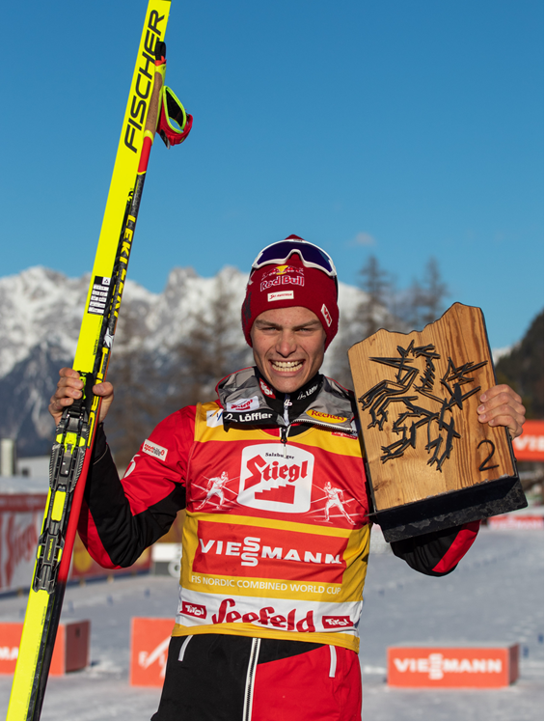

Lediglich der Hauch von 1,5 Sekunden fehlten Johannes Lamparter auf den ersten Triple-Gesamtsieg eines Österreichers in Seefeld: Mit Laufbestzeit über die 12,5 Kilometer lief der Rumer ein mehr als engagiertes Rennen, versuchte das Tempo an der Spitze stets hochzuhalten, um so die beiden Norweger, Riiber und Graabak, zu ärgern und den starken

Finishern Paroli zu bieten. Auf den entscheidenden letzten Metern siegte aber doch die Routine des Olympiasiegers von 2014. Lamparter zeigte sich zufrieden: „Das war heute ein
megageiler Tag. Ich bin sehr happy mit Rang zwei. Besser kann man sich einen Heimweltcup nicht vorstellen. Ich bin sehr stolz auf meine Leistungen.“ Im Gesamtweltcup sammelt der Tiroler weitere wichtige Punkte und geht als Weltcup-Leader in die Olympischen Spiele.
Stark hingegen die Mannschaftsleistung der Österreicher: Martin Fritz erreichte mit Rang sieben sein bestes Saisonergebnis. Franz Josef Rehrl landete mit einem sehr guten Sprung nach langer Windpause und einem super Langlaufrennen auf Rang neun. Mit Lukas Klapfer
auf Rang 11, Mario Seidl auf Platz 13 und Lukas Greiderer auf Platz 15 kombinieren sich insgesamt sechs ÖSV-Athleten in die Top 15.

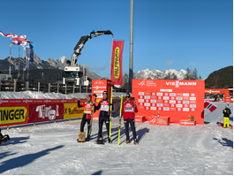
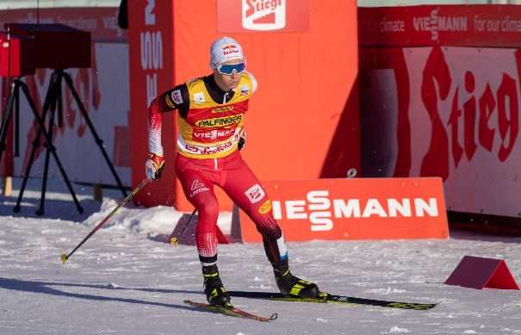
Foto 2 Foto 3
Zufrieden sind auch die Veranstalter des Nordic Combined Triples. Auch wenn die Windverhältnisse, sowie die strikten Covid-Sicherheitsvorkehrungen die Durchführung des Events an den drei Bewerbstagen zur echten Challenge für das gesamte Team gemacht haben, weiß OK-Leiter Thomas Unterfrauner: „Das war heute Kombination, wie man sie gerne sehen möchte. Perfekte Werbung für den Sport und natürlich auch für Seefeld. Ich möchte mich beim gesamten Team für die gute Zusammenarbeit bedanken. Ein tolles Triple, trotz herausfordernder Umstände. Nächstes Jahr hoffen wir natürlich sehr, dass wir auch wieder Besucher bei uns im Stadion begrüßen dürfen.“

Pressekontakt:
Dani Maier: dani@smpr.at // +43 664 23 422 11
Copyright ©2022 Steinacher & Maier Public Relations, All rights reserved. // www.smpr.at

Fotolegende:
Foto1: Johannes Lamparter freut sich über Rang zwei in der Gesamtwertung des Nordic Combined Triples/credit: ÖSV/Derganc//Download in full size.
Foto2: Der Lokalmatador lieferte zum Abschluss des Triples die schnellste Laufzeit über die 12,5 Kilometer//credit: ÖSV/Derganc//Download in full size.
Foto3: v.l. Johannes Lamparter(2.), Joergen Graabak (1.), Jarl Magnus Riiber (3.)//Olympiaregion Seefeld//Download in full size.

